
Муниципальное автономное учреждение
дополнительного образования
«Дворец творчества детей и молодежи»
отдел «Синтез искусств»

Празднично –игровая программа
для детей 5 - 7 лет
«В поисках сюрприза»

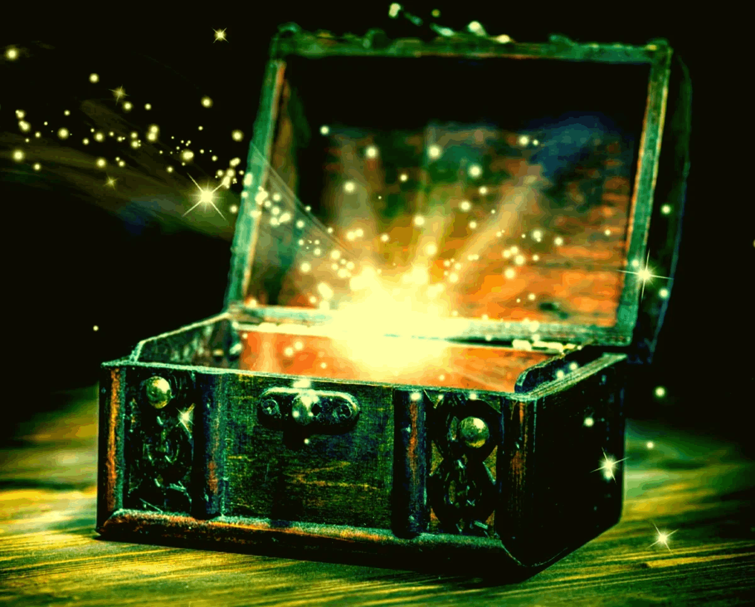

Разработали:
педагог дополнительного образования
высшей категории
Жигалева Татьяна Викторовна
педагог дополнительного образования
первой категории
Цайдер Татьяна Александровна

г. Оренбург, 2026г

Цель: Развитие творческой и познавательной активности детей.
Задачи:
Способствовать сплочению детского коллектива;
Создание сказочно - эмоционального фона, игрового настроения.
Развитие творческих и интеллектуальных способностей, активизация познавательной деятельности;
Воспитание стремления к развитию позитивных качеств личности
Воспитание чувства юмора, стремления к победе.

Ход празднично – игровой программы:
Дети входят в зал, рассаживаются по местам
Ведущий: Эй, ребята. Вы готовы веселиться, играть петь и танцевать? Ой, но мы совсем забыли поздороваться.
А вы знаете, что в разных странах люди приветствуют друг друга по-разному. Как вы умеете здороваться?
Хорошо, а вот, например, в Италии, когда люди встречаются, они обнимаются, (все обнимаются), в Бразилии – хлопают друг друга по плечу, в Африке – трутся спинами, в Македонии здороваются локтями, в Никарагуа – плечами, а в Австралии – тройное приветствие сначала нужно хлопнуть по ладоням, подпрыгнуть, и толкнуться бедром.
Игра «Кругосветные приветствия»
Ведущий: А еще я знаю замечательную игру «Стрелочка приветствий» и мы сейчас поиграем.
Игра «Стрелочка приветствий»
Дети в хороводе идут под музыку по кругу, в центре круга стоит ребенок – стрелочка движется, с вытянутыми руками в форме «стрелочки» в противоположную сторону, как только музыка останавливается, круг и «стрелочка» останавливаются, на кого показывает «стрелочка» выходит в центр, пара встает спиной друг к другу, остальные дети считают, на счет три пара поворачивают голову, если в одну сторону, то обнимаются, если в разные жмут руку, игра повторяется с другой «стрелочкой»
Ведущий: Вот и поздоровались, так весело, правда? А сегодня я предлагаю вам отправиться в путешествие, чтобы найти сюрприз для наших девочек и мальчиков и весело провести время.
Помочь нам может только волшебная палочка, а она далеко в сказочном лесу, лежит себе в волшебной шкатулке. А мы пойдем на ее поиски, но в сказочный лес можно войти только игрушкам и зверюшкам…
Давайте все вместе скажем главное заклинание волшебных игрушек и зверюшек. Стараемся повторять за мной слова и движения:
"Мы — игрушки и зверюшки,
девчонки и мальчишки,
мы играем громко слишком.
Мы в ладоши хлопаем,
мы ногами топаем,
надуваем щечки,
скачем на носочках
и друг другу даже язычки покажем.
Оттопырим ушки, хвостик на макушке.
Шире рот откроем, рожицу состроим.
Как скажу я цифру 3, с рожицами все замри!"
Ведущий: Ура! Мы попали в сказочный лес! Да это же полянка «Музыкальная», ребята, мы должны исполнить с вами песню
Дети исполняют песню «Здравствуй, Лето»
Ведущий Молодцы, а теперь отправляемся дальше на поиски волшебной палочки. Ой, впереди болото. Как нам его перейти?
По болоту проложат путь только самые сообразительные. Я буду загадывать вам загадки, если скажу правильно - хлопайте, если неправильно -топайте.
Игра «Да- нет»
Караси в реке живут. (Хлопают.)
На сосне грибы растут. (Топают.)
Любит мишка сладкий мед. (Хлопают.)
В поле едет пароход. (Топают.)
Дождь прошел — остались лужи. (Хлопают.)
Заяц с волком крепко дружит. (Топают.)
Ночь пройдет — настанет день. (Хлопают)
Маме помогать вам лень. (Топают)
Праздник дружно проведете. (Хлопают.)
И домой вы не пойдете. (Топают.)
Нет рассеянных средь вас. (Хлопают.)
Все внимательны у нас. (Хлопают.)
Молодцы!!!
Ведущая: А это, что за полянка? О, это мы попали на поляну – Играндию. Сейчас мы с вами поиграем.
Игра «Найди себе пару»
Звучит веселая музыка, дети танцуют. Как только музыка остановилась, каждый должен найти себе пару. Тому, кому пары не хватило дети говорят хором:
А ты, … имя ребенка, не зевай,
Быстро пару выбирай!
(Игра продолжается 3-4 раза)
Ведущий: Ребята, а теперь следующая поляна – сказочная, мы с вами строимся в две команды и по очереди лезем в наши туннели. Если мы преодолеем это препятствие, значит волшебная палочка уже где – то близко!..
Эстафета «Сказочный туннель»
Ведущий: Ребята, а теперь нам надо добраться до волшебной поляны, но туда идут только вездеходы (подает каждой команде по обручу и выбирает 2-х шоферов, которые «перевозят» 3-4 пассажира поочередно до условленного назначения).
Эстафета «Вездеходы»
Ведущий: Ну, вот мы и добрались до волшебной поляны, но что – то никакой шкатулки я не нахожу…, зато здесь много воздушных шаров. Ребята, помогите мне собрать шары!
(выбираются по 5-6 детей с каждой группы, которые удерживают в руках как можно больше шаров)
Эстафета «Кто больше соберет шаров»
Ведущий: А у меня для вас еще игра – вам понравится она, нужно допрыгать с шариком до цели, крепко держа его между ног.
Эстафета «Кенгуру»
Ведущий: Нет, ну как можно найти волшебную палочку среди такого количества шаров?
Ведущий: Я придумала, сейчас их будет гораздо меньше, а помогут нам в этом ребята. Дети, берите скорее по шарику и садитесь на него, стараясь при этом лопнуть шар!
Эстафета «Кто быстрее лопнет шар»
Во время игры находят волшебный сундук
Ведущий: Ребята, смотрите, что это? (дети отвечают) Правильно, это волшебный сундук
(ведущий достает из сундука волшебную палочку, в это время помощники незаметно берут мыльные пузыри, начинают их пускать, дети под музыку их ловят) После игры находят на дне сундука угощение, или подарки)
Ведущий: Ты прощай волшебный лес.
Полный сказочных чудес!
По тропинкам мы гуляли.
На полянках мы скакали.
Подружились – и теперь
В группу мы пойдем скорей.
Ведущий: А в заключение нашего путешествия мы исполним с вами танец «Буги – вуги»!
Танец «Буги – вуги»

